25.05.2020 (2 godziny lekcyjne)
Kl VII
Temat: Handel w Polsce.
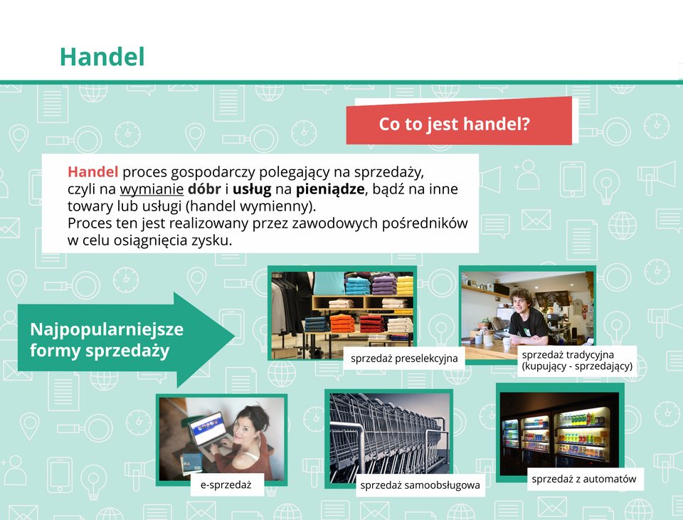

IMPORT- przywóz towarów, technologii, usług z zagranicy.

EKSPORT- wywóz towarów, technologii, usług do innego kraju.

Towary dominujące w handlu międzynarodowym to:

-maszyny i urządzenia

-sprzęt elektryczny oraz elektrotechniczny i transportowy

-surowce mineralne(ropa naftowa, rudy żelaza, rudy miedzi, węgiel kamienny)

-zboża (zwłaszcza pszenica)

-płody rolne przeznaczone dla celów przemysłowych(bawełna, tytoń)

-owoce(pomarańcze, cytryny, mandarynki, banany)

-używki(kawa, herbata)

Zobacz więcej na Brainly.pl - https://brainly.pl/zadanie/3382288#readmore

Bilans handlu zagranicznego to różnica między eksportem a importem danego państwa. Dodatni bilans handlowy nazywany jest nadwyżką handlową, ujemny deficytem handlowym. Eksport to sprzedaż towarów i usług wytwarzanych w danym kraju firmom za granicą (w tym sprzedaż wewnątrz wspólnotowa, czyli do krajów UE)

Temat: Zanieczyszczenie środowiska przyrodniczego.
Obejrzyj lekcje on-line na temat zanieczyszczenia środowiska przyrodniczego.
Zastanów się jak ty możesz pomóc środowisku, aby było czyste i sprzyjało zdrowiu.

https://www.youtube.com/watch?v=IjDgQXRmJjA

